**МЕТОДИЧЕСКАЯ РАЗРАБОТКА**

**УРОКА**

**Тема: *ЭЛЕКТРОМАГНИТНАЯ ИНДУКЦИЯ***

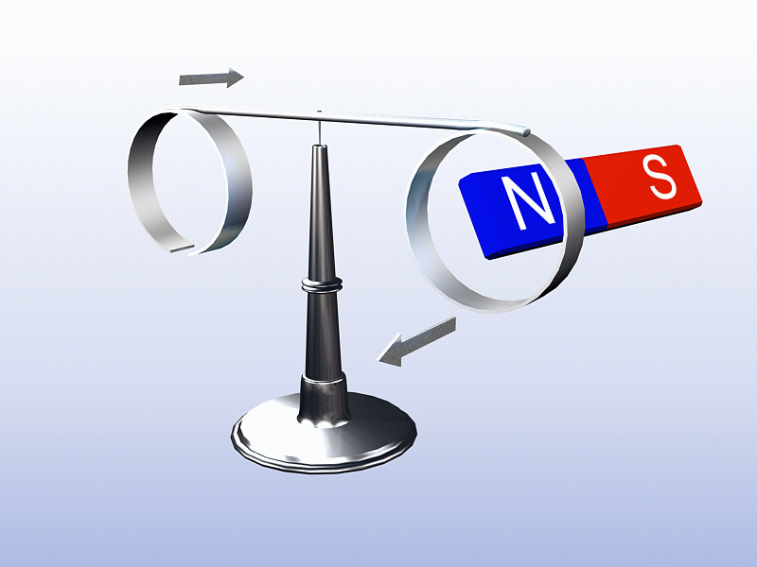

***Методическая разработка учебного занятия по теме***

***«Электромагнитная индукция»***

Методическая разработка посвящена теме, имеющей огромное прикладное значение. В ней рассматриваются вопросы, связанные с раскрытием сущности явления электромагнитной индукции, разъяснением закона электромагнитной индукции и правила Ленца. Занятие построено на сочетании различной познавательной деятельности обучающихся.

Работа содержит план, конспект урока, список использованной литературы.

Столь подробное описание преследовало следующие цели:

***-*** раскрытие опыта проведения занятий по изучению электромагнитной индукции с использованием различных педагогических и информационных технологий;

- показать роль развивающего обучения для повышения мотивации освоения предмета.

Ссылки на слайды презентации к уроку иллюстрируются рисунками в конспекте урока.

**Содержание**

1. ***Тема, цель и задачи занятия.***
2. ***План учебного занятия.***
3. ***Конспект учебного занятия.***
4. ***Список использованной литературы.***
5. ***Приложение.***

***Тема урока:*** «Электромагнитная индукция»

***Тип урока:*** формирование новых знаний.

***Вид урока:*** комбинированный урок

***Форма проведения :*** беседа с демонстрацией видеоматериалов, проведением демонстрационных опытов и экспериментов.

***Методы обучения:***

- объяснительно-иллюстративный,

- частично-поисковый (фронтальный лабораторный эксперимент, проблемная беседа),

- репродуктивный.

***Оборудование демонстрационное:*** гальванометр, катушка, полосовой магнит, соединительные провода, прибор Петроевского, компьютер, мультимедийный проектор, презентация.

***Оборудование для фронтального лабораторного эксперимента:*** источник питания, катушки с сердечником, выключатель, соединительные провода, реостат, гальванометр.

***Задача занятия:***

Сформировать у обучающихся необходимые знания о явлении электромагнитной индукции, законе электромагнитной индукции и правиле Ленца.

Приобщить к активному занятию, реализовав идею развивающего обучения.

***Цели урока:***

• *Обучающие;*

- раскрыть сущность явления электромагнитной индукции;

- разъяснить правило Ленца и научить студентов пользоваться им для определения направления индукционного тока;

- разъяснить закон электромагнитной индукции и научить студентов пользоваться им для проведения расчетов:

- показать практическую значимость изучаемого явления.

• *Развивающие:*

- способствовать актуализации, закреплению и обобщению знаний, самостоятельному конструированию новых знаний;

- способствовать развитию умений работать в группе, высказывать собственные суждения и аргументировать свою точку зрения:

- формировать умение выделять главное и существенное;

- развивать познавательные интересы при выявлении сути процессов:

- развивать память и творческую активность.

• *Воспитательные:*

- воспитывать материалистическое мировоззрение при объяснении результатов опытов;

- воспитывать инициативу и самостоятельность при проведении фронтального лабораторного эксперимента;

- воспитывать патриотизм при рассмотрении вопроса о вкладе ученых в раскрытие данной темы.

***Обучающийся должен знать:***

- определение электромагнитной индукции;

- формулировку правила Ленца;

- закон электромагнитной индукции.

***Обучающиеся должны уметь:***

- пользоваться правилом Ленца для определения направления индукционного тока;

- пользоваться законом электромагнитной индукции для выполнения простейших расчетов.

***Методическая цель:***

***-*** раскрытие опыта проведения занятий по изучению электромагнитной индукции с использованием различных педагогических и информационных технологий;

- показать роль развивающего обучения для повышения мотивации освоения предмета.

**План учебного занятия**

1. Организационный момент. (1 мин.)
2. Начальный этап (мотивация).( (5 мин.)
3. Основной этап (овладение новыми знаниями). (25 мин.)
4. Итоговый этап (сведение элементов знаний в общую картину). (6 мин.)
5. Заключительный этап (рефлексия).(7 мин.)
6. Домашнее задание. (1 мин.)

Конспект урока

***Пока люди будут***

***пользоваться благами электричества,***

***они будут помнить имя Фарадея.***

***Гельмгольц***

***1. Организационный этап:***

- приветствие, проверка присутствующих,

- организация внимания учащихся.

***2. Начальный этап:***

*2.1 Преподаватель*: Мы знаем, что электротехника изучает возможности использования электрических и магнитных явлений для практических целей. Эпиграфом к нашему занятию взяты слова Гельмгольца: «Пока люди будут пользоваться благами электричества, они будут помнить имя Фарадея». (Слайд 1) Как вы думаете, за что люди должны помнить Фарадея?

Предполагаемый ответ: Он сделал важное открытие, имеющее большое практическое значение.

*2.2 Преподаватель:* Изучению этого открытия мы и посвятим наше сегодняшнее занятие. В тетради записывается дата и тема учебного занятия. (Слайд 2)

В 1821 г. М.Фарадей поставил перед собой задачу: «Превратить магнетизм в электричество».

Давайте вспомним, какие опытные факты были известны в то время, когда Фарадей приступил к решению поставленной задачи. (Демонстрация слайдов 3,4)

**Опыт Эрстеда**

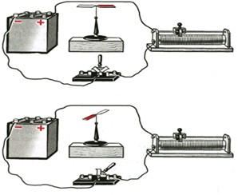

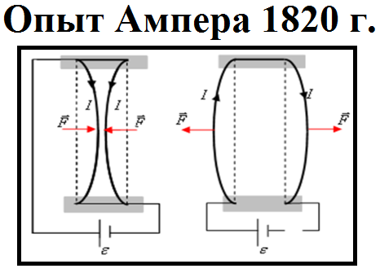

Далее следуют пояснения обучающихся по ним. В 1820 г. Эрстед обнаружил действие тока на магнитную стрелку, а Ампер обнаружил взаимодействие токов. Араго открыл намагничивание током.

Из всего сказанного следует, что связь между электрическими и магнитными явлениями была очевидной. Идея получения электричества за счет магнетизма носилась в воздухе. Эту задачу пытались решить ряд ученых, в том числе Ампер и Колладон, но безуспешно. А ведь задача была очень заманчивой, ее решение позволило бы с помощью магнитного поля получать электрический ток и построить электрические генераторы.

***3. Основной этап:***

*3.1* М.Фарадею понадобилось 10 лет для решения поставленной задачи. Электрический ток, рассуждал Фарадей, способен намагнитить кусок железа. Не может ли магнит вызвать появление электрического тока? Долгое время эту связь обнаружить не удавалось. Чтобы понять, как Фарадею удалось «превратить магнетизм в электричество», выполним опыты Фарадея, используя современные приборы. (слайд 5)

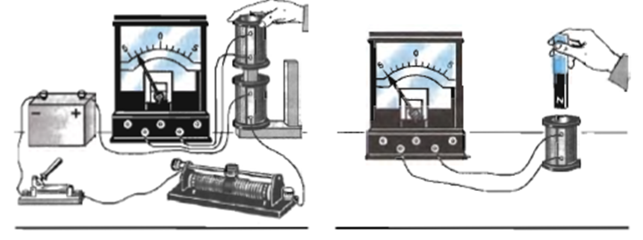

*Демонстрация опыта:* Перед вами цепь, состоящая из катушки и гальванометра. В 1831 г. в лабораторном журнале Фарадея зарегистрировано обнаружение тока при введении магнита в катушку (или выведение из нее). Трудно было додуматься до главного, что только движущийся магнит может индуцировать электрический ток в катушке. Что же мы получили? Стрелка гальванометра отклоняется, следовательно в цепи появился ток. Источника тока нет, а ток есть. В чем причина появления тока? Предполагаемый ответ: Магнитное поле, окружающее магнит, вызывает появление электрического тока. А почему ток отсутствует, если магнит неподвижен? Предполагаемый ответ: Магнитное поле, пронизывающее катушку не меняется. Как называется величина, характеризующая магнитное поле в некотором замкнутом контуре? Предполагаемый ответ: Эта величина называется магнитным потоком. Если изменяется магнитное поле, значит изменяется магнитный поток, а он пропорционален числу линий магнитной индукции, пронизывающих контур. Давайте попробуем дать определение тому явлению которое мы сейчас наблюдали. (Слайд 6)

Дается определение с помощью обучающихся.

***Явление электромагнитной индукции заключается в возникновении электрического тока в проводящем контуре, который либо покоится в переменном во времени магнитном поле, либо движется в постоянном магнитном поле, таким образом, что число линий магнитной индукции, пронизывающих контур, меняется.***

Как вы думаете, можно ли получить индукционный ток в катушке, не двигая магнит? Предполагаемый ответ: Можно, перемещая саму катушку.

А каким образом еще можно изменять магнитное поле, имея оборудование для лабораторного опыта, представленное у вас на столах? На этот вопрос мы ответим позже, после того, как вы проведете экспериментальное исследование. (Преподаватель делит группу на две подгруппы, каждая из которых получает свое задание).

*3.2 Фронтальный лабораторный эксперимент:*

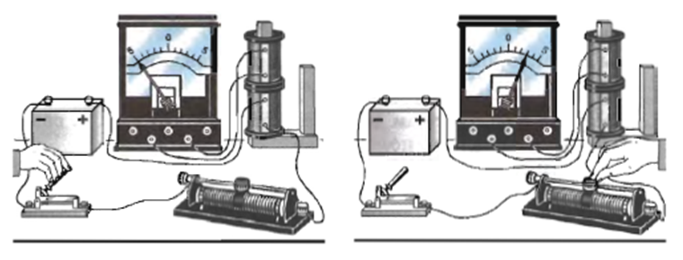

***Задание первой группе.*** (слайд 7)

Соберите цепь как указано на рисунке. Замыкая и размыкая цепь, наблюдайте за показаниями гальванометра.

Ответьте на вопросы:

* Как изменялся магнитный поток, пронизывающий контур?
* Изменялось ли направление тока при замыкании и размыкании цепи?
* Когда ток был большим, маленьким. равным нулю?

Сформулируйте необходимое условие возникновения индукционного тока.

***Задание второй группе.***

Соберите установку как указано на рисунке. (слайд 7) Перемещая ползунок реостата, наблюдайте за показаниями гальванометра.

Ответьте на вопросы:

* Как изменялся магнитный поток, пронизывающий контур?
* Изменялось ли направление тока при изменении направления движения ползунка?
* Когда ток был большим, маленьким. равным нулю?

Сформулируйте необходимое условие возникновения индукционного тока.

После выполнения эксперимента обучающимися идет его обсуждение, в результате которого они приходят к выводам:

* Для получения индукционного тока в замкнутом контуре необходимо, чтобы его пронизывало изменяющееся магнитное поле.
* Изменять магнитное поле можно путем замыкания и размыкания цепи, или перемещая ползунок реостата.

Проделав все эти опыты, мы с вами повторили открытие Фарадея.

*3.3* Итак, с помощью магнитного поля можно получать электрический ток. А как определять направление этого тока? Этот вопрос тоже является очень важным. Чтобы ответить на него проведем следующий опыт. (Проводим демонстрацию с прибором Петроевского). (Слайд 8)



Анализ опытов производится далее в следующей последовательности:

- если поднести магнит к кольцу, то оно будет отталкиваться. Почему? (В кольце возникает индукционный ток, который своим магнитным полем стремиться удержать величину магнитного потока, пронизывающего кольцо, постоянной).

- при удалении постоянного магнита от кольца оно к нему притягивается, Почему? (Направление линий магнитной индукции изменится на противоположное. Магнитный поток индукционного тока стремится компенсировать уменьшение магнитного потока, созданного постоянным магнитом). (Слайд 9)

*Совместно с обучающимися, которые работают с учебником, формулируется вывод:*

**Индукционный ток в проводнике имеет такое направление, что создаваемое им магнитное поле препятствует изменению магнитного потока, пронизывающего контур.**

Это правило для определения направления индукционного тока и было установлено в 1834 г. петербургским академиком Э.Х. Ленцем и носит его имя.

*3.4* Теперь охарактеризуем открытие Фарадея количественно. Опыты Фарадея показали, что сила индукционного тока **Ii** в контуре пропорциональна скорости изменения числа линий магнитной индукции, пронизывающих поверхность, ограниченную контуром.

Если за малое время **∆t** магнитный поток меняется на величину **∆Ф**, то **∆Ф/∆t** – называется скоростью изменения магнитного потока. Из опыта следует, что **Ii ~ ∆Ф/∆t**.

Известно, что ток в цепи появляется тогда, когда на свободные заряды действуют сторонние силы. Как называется работа этих сил по перемещению единичного положительного заряда вдоль контура? (Работа этих сил по перемещению единичного положительного заряда вдоль контура называется электродвижущей силой индукции). При изменении магнитного потока, через поверхность, ограниченную контуром, в нем появляются сторонние силы, действие которых характеризуется ЭДС индукции ****.

Согласно закону Ома для замкнутой цепи **Ii=/R**  (**R-**не зависит от изменения магнитного потока, значит ****~ **∆Ф/∆t**. Учитывая правило Ленца, закон электромагнитной индукции можно записать ****= - **∆Ф/∆t**.

Так находится ЭДС индукции для одного витка. А как будет рассчитываться ЭДС индукции для **n** витков? ****= - **n** ·**∆Ф/∆t**. (Слайд 10)

Время показало насколько велико значение открытия Фарадея. Гальванические элементы, аккумуляторы дают ничтожную долю вырабатываемой электроэнергии. Основная часть электроэнергии вырабатывается генераторами, которые превращают механическую энергию в электрическую. В основе устройства генераторов лежит открытие сделанное Фарадеем. Другие примеры использования электромагнитной индукции в современной технике мы увидим на следующем слайде. (слайд 11)

1. ***Итоговый этап:***

Давайте подведем итоги нашего занятия, создав схему, в которой отразим то, что изучено сегодня.

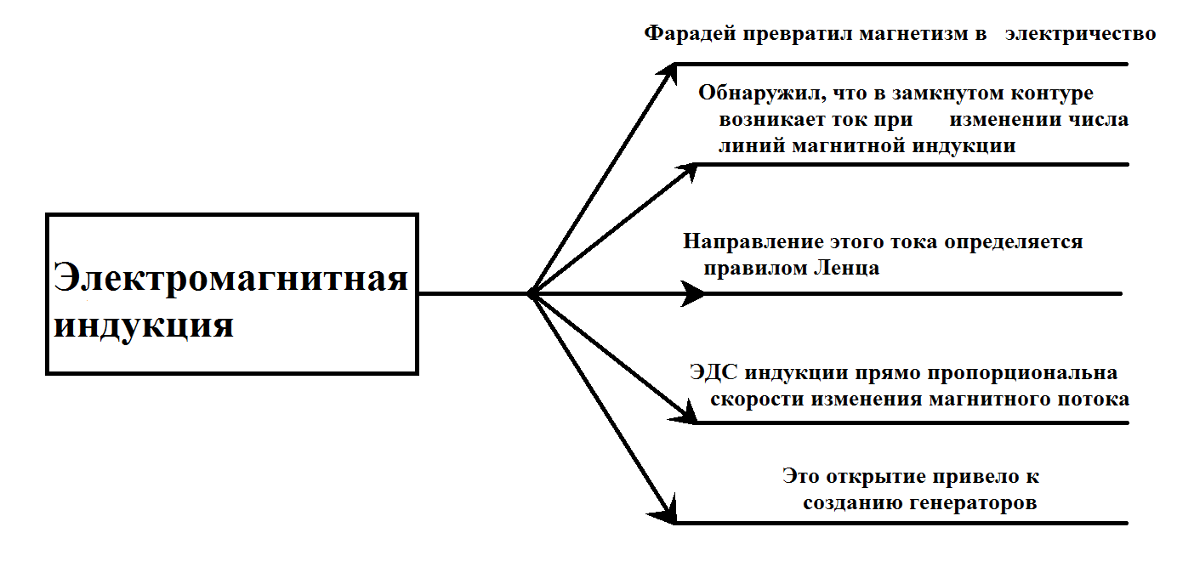

Слайд 12

***5. Заключительный этап:***

*5.1 Преподаватель:* Как известно, Фарадей установил несколько правил для определения направления индукционного тока в различных частных случаях, но общего правила ему установить не удалось. Его сформулировал петербургский академик Э.Х.Ленц. Давайте это правило используем для решения задачи.

(Слайд 13)

**Определить направление индукционного тока в проводнике, учитывая направление движения магнита.**

Решение

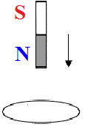 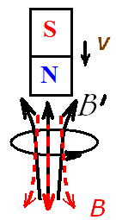

*Преподаватель:* При решении этой задачи мы приобрели практические навыки по применению правила Ленца.

При решении следующей задачи воспользуемся законом электромагнитной индукции. (Слайд 14)

**В обмотке на стальном сердечнике с площадью поперечного сечения 100см2 в течение 0,01с возбуждается ЭДС индукции 150В при изменении магнитной индукции от 0,3 Тл до 1,3 Тл. Сколько витков провода в данной обмотке?**

Дано:

S=100см2=0,01м2

∆t=0,01с



В1=0,3Тл

В2=1,3Тл

n - ?

Решение:



∆Ф=В2S-В1S n =150

 ∆Ф=S(В2-В1)

n = 

*5.2 Преподаватель:* А теперь давайте осмыслим и осознаем совершенное в целом. Для этого ответим на вопрос: «Что ты сделал и что получил?»

После этого мысленного обращения назад обучающимся дается домашнее задание.

***6. Этап информирования о домашнем задании:*** (Слайд 15)

Г.Я. Мякишев, Б.Б. Буховцев Физика 11. §§ 8, 10, 11

Для желающих можно подготовить сообщения на темы: «Жизнь и труды Фарадея», «История открытия Фарадея

**Используемая литература**

1. Вопросы методики обучения физике в современной школе и подготовки учителя физики. Сборник научных трудов. - М.: Прометей, 1997.
2. Голин Т.И., Филонович С.Ф. Классики физической науки. - М.: Высшая школа, 1989.
3. Евдокимов Ф.Е. Общая электротехника. - М.: Высшая школа, 2004.
4. Китаев В.Е. Электротехника с основами промышленной электроники. - М.: Просвещение, 2004.
5. Новиков П.Н., Кауфман В.Я. Задачник по электротехнике с основами промышленной электроники. - М.: Просвещение, 2000.